D2MG PILOTAGE
Plateforme numérique de la Direction marchés et moyens généraux
Manuel d'utilisation
Module Gestion de projet
Un module autonome pour cadrer, planifier, maîtriser et piloter vos projets
de bout en bout, jusqu'à la capitalisation des enseignements.
Direction marchés et moyens généraux (D2MG)
ANADER
Août 2026

Sommaire
0. À propos de ce manuel 3
1. Démarrer 4
2. Portefeuille — Mes projets 5
3. Cadrage — Charte de projet 6
4. Cadrage — Parties prenantes 8
5. Cadrage — Matrice RACI 10
6. Planification — Phases & jalons 11
7. Planification — Activités (kanban) 13
8. Planification — Planning visuel 15
9. Planification — Livrables 16
10. Maîtrise — Budget & variations 17
11. Maîtrise — Risques 19
12. Maîtrise — Décisions 21
13. Maîtrise — Réserves 22
14. Maîtrise — Obstacles 23
15. Pilotage — Tableau de bord 25
16. Pilotage — Indicateurs 27
17. Pilotage — Alertes & relances 28
18. Pilotage — Rapports d'avancement 29
19. Pilotage — Fiche 5 blocs 31
20. Clôture — RETEX & leçons apprises 33
21. Bonnes pratiques et cas d'usage 34
22. Foire aux questions 35

0. À propos de ce manuel
Comment utiliser ce document
Ce manuel décrit le module « Gestion de projet » de D2MG Pilotage, la plateforme numérique de la Direction marchés et moyens généraux (D2MG). Il s'agit d'un module autonome, dédié au pilotage des projets de la direction : travaux et réhabilitations, acquisitions et marchés, actions d'organisation ou de digitalisation.
D2MG Pilotage regroupe plusieurs chambres indépendantes les unes des autres, chacune avec ses propres accès et son propre périmètre : Pilotage du processus PS3, Gestion de projet, et Gestion des courriers. Ce manuel couvre exclusivement la chambre Gestion de projet ; les deux autres chambres font l'objet de leurs propres manuels.
À qui s'adresse ce manuel
— Aux chefs de projet et responsables désignés, qui cadrent, planifient et pilotent leurs projets au quotidien.
— Aux membres d'équipe projet, qui renseignent l'avancement des activités et des livrables dont ils ont la charge.
— Aux commanditaires et à la Direction, qui consultent le tableau de bord et les rapports d'avancement.
— À toute personne nouvellement affectée à un projet et découvrant l'outil.

Comment ce manuel est organisé
Chaque section correspond à un écran du menu latéral de la chambre, dans l'ordre où il apparaît à l'écran : Portefeuille, puis Cadrage, Planification, Maîtrise, Pilotage et enfin Clôture. Chaque section suit la même structure :
Objectif : ce que l'écran permet de faire et pourquoi il existe.
Étapes : le mode opératoire, dans l'ordre, pour réaliser l'action principale.
Points de vigilance : les erreurs fréquentes et les règles à respecter.
Exemple concret : une illustration prise sur un projet réel de la plateforme.

Les captures d'écran illustrant ce manuel proviennent du projet « Rénovation des bureaux du PCA » (PRJ-2026-001), un projet de travaux suivi en conditions réelles dans la chambre Gestion de projet, ce qui permet de montrer l'outil rempli plutôt que vide.

1. Démarrer
Accéder à la chambre et créer un projet
Objectif
Se connecter à D2MG Pilotage, entrer dans la chambre Gestion de projet, et créer un nouveau projet à partir d'un modèle adapté à sa nature.

Étapes
1 Se connecter — depuis le portail D2MG Pilotage, saisir son identifiant et son mot de passe, puis ouvrir la chambre « Gestion de projet ».
2 Vérifier l'accès — si le compte n'a pas encore les droits sur cette chambre, un écran l'indique explicitement. Il faut alors demander l'ouverture de l'accès au Pilote ou à un Co-pilote de la plateforme.
3 Ouvrir l'écran « Mes projets » — c'est l'écran d'accueil du module : il liste tous les projets auxquels le compte a accès.
4 Créer un nouveau projet — cliquer sur « + Nouveau projet », puis renseigner la dénomination, le type de projet, le modèle de cadrage, le responsable de projet, le commanditaire, les dates de début et de fin prévue, ainsi que le budget prévisionnel.
5 Valider — le projet apparaît alors dans le portefeuille avec le statut « Non démarré » ; ses phases sont pré-remplies selon le modèle choisi.
Les quatre modèles de projet
Générique PMP : 5 phases standards, adapté à tout projet sans profil particulier.
Travaux / Réhabilitation : 6 phases, incluant conception/études et réception avec réserves — adapté aux chantiers.
Acquisition / Marché public : 5 phases centrées sur la procédure de marché, de la définition du besoin à la réception des prestations.
Organisation / Amélioration (Lean DMAIC) : 5 phases (Définir, Mesurer, Analyser, Innover, Contrôler), adapté aux projets d'amélioration de processus.
Points de vigilance
⚠ Le modèle choisi détermine les phases pré-remplies : il ne peut pas être changé après la création sans reconstruire les phases manuellement dans l'écran « Phases & jalons ».
⚠ Le responsable de projet doit être désigné dès la création : c'est lui qui porte la charte et reçoit par défaut les droits de modification sur son projet.
⚠ Un projet créé sans budget prévisionnel ni dates ne permet pas de calculer les indicateurs de tenue des délais (SPI) ni de dérive budgétaire sur le tableau de bord — à renseigner dès que possible.

Exemple concret
Le projet « Rénovation des bureaux du PCA » (PRJ-2026-001) a été créé avec le modèle « Travaux / Réhabilitation », ce qui lui a donné d'emblée 6 phases types de chantier. Un second projet, « Goodies ANADER » (PRJ-2026-002), a été créé séparément et reste au statut « Non démarré » tant que son cadrage n'a pas commencé.

2. Portefeuille — Mes projets
La porte d'entrée de la chambre
Objectif
Voir en un coup d'œil tous les projets auxquels on a accès, connaître leur statut, et ouvrir celui sur lequel on souhaite travailler.

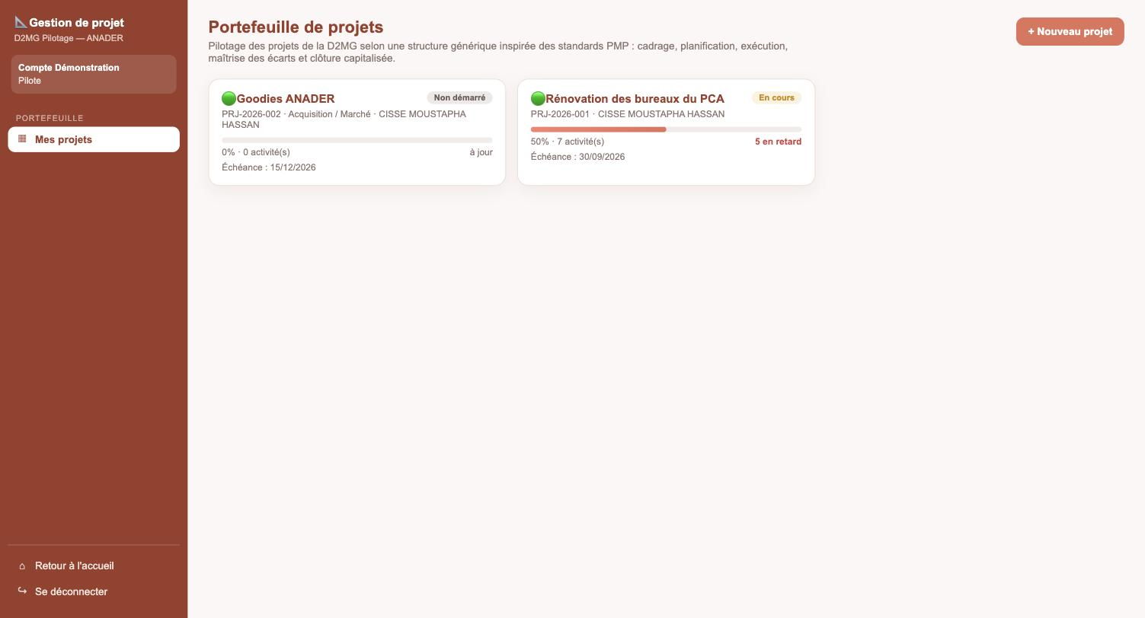
Figure 1. Écran Portefeuille — liste des projets accessibles.
Ce que montre l'écran
— Pour chaque projet : sa dénomination, sa référence (ex. PRJ-2026-001), son statut (Non démarré, En cours, Suspendu, Clôturé, Abandonné) et sa météo (vert / orange / rouge).
— Un clic sur un projet l'ouvre et bascule automatiquement sur son tableau de bord ; le projet devient alors le « projet actif », affiché en haut du menu latéral et disponible pour tous les autres écrans.
Étapes
1 Repérer le projet — dans la liste, identifier le projet recherché par sa dénomination ou sa référence.
2 Cliquer pour ouvrir — le clic charge l'ensemble des données du projet (phases, activités, budget, risques…) et affiche son tableau de bord.
3 Changer de projet — à tout moment, revenir sur « Mes projets » pour basculer sur un autre projet ; le menu latéral se met à jour avec les écrans propres au projet sélectionné.
Points de vigilance
⚠ Tant qu'aucun projet n'est ouvert, les écrans de Cadrage, Planification, Maîtrise, Pilotage et Clôture ne sont pas accessibles dans le menu : ils n'apparaissent qu'une fois un projet actif sélectionné.

Exemple concret
Le portefeuille de démonstration contient deux projets : « Rénovation des bureaux du PCA » (PRJ-2026-001), en cours et richement documenté, et « Goodies ANADER » (PRJ-2026-002), non démarré.

3. Cadrage — Charte de projet
Le document de référence du projet
Objectif
Formaliser en un seul document ce que le projet fait, pourquoi, pour qui, dans quel périmètre, avec quel budget et sous quelle gouvernance. La charte est la référence à laquelle tout le monde revient en cas de doute sur le cadrage.

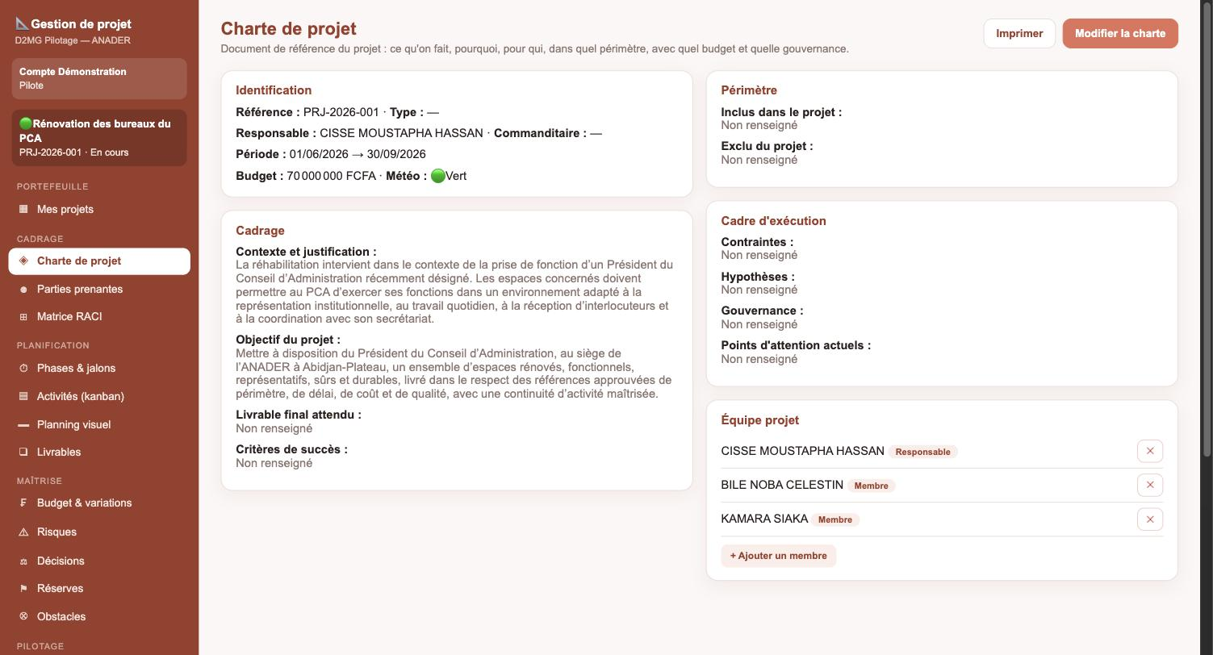
Figure 2. Écran Charte de projet — identification et cadrage.
Étapes
1 Ouvrir la charte — depuis le menu « Cadrage › Charte de projet ».
2 Cliquer sur « Modifier la charte » — pour accéder au formulaire complet.
3 Renseigner l'identification — dénomination, code interne, type de projet, responsable de projet, commanditaire (MOA) ou sponsor, dates de début, de fin prévue et de fin de référence (baseline), budget prévisionnel et budget approuvé.
4 Renseigner le cadrage — contexte et justification, objectif du projet formulé de façon SMART, livrable final attendu, périmètre inclus et périmètre exclu, critères de succès, contraintes et hypothèses, gouvernance et circuit de décision.
5 Enregistrer — les informations de la charte alimentent immédiatement l'identification affichée en tête du tableau de bord.
Champ clé : la météo du projet
La charte porte également la « météo du projet » (vert / orange / rouge), qui est l'appréciation globale de son état de santé. Cette météo est reprise sur le tableau de bord, dans le portefeuille et dans chaque rapport d'avancement : c'est un langage commun et immédiat pour la Direction.
Points de vigilance
⚠ La météo doit refléter sincèrement la situation réelle du projet, pas seulement son avancement calendaire : un projet dans les temps mais avec un risque majeur non maîtrisé peut légitimement être en orange.
⚠ Le périmètre exclu est aussi important que le périmètre inclus : c'est lui qui évite les malentendus ultérieurs sur ce qui n'a jamais fait partie du projet.
⚠ Toute modification substantielle du périmètre, du budget ou des délais après validation initiale devrait être tracée dans le registre des décisions (section 12), pas seulement corrigée silencieusement dans la charte.

Exemple concret
La charte du projet « Rénovation des bureaux du PCA » précise que le projet couvre la réfection des espaces de travail du Point Central Administratif — gros œuvre, second œuvre et aménagements — avec un responsable de projet désigné, un commanditaire identifié, une échéance prévue et un budget approuvé de référence, sur la base duquel la dérive budgétaire est calculée sur le tableau de bord.

4. Cadrage — Parties prenantes
Cartographier qui est concerné par le projet
Objectif
Identifier toutes les parties prenantes du projet — internes et externes —, évaluer leur niveau d'influence et d'intérêt, et définir la stratégie pour les tenir engagées.

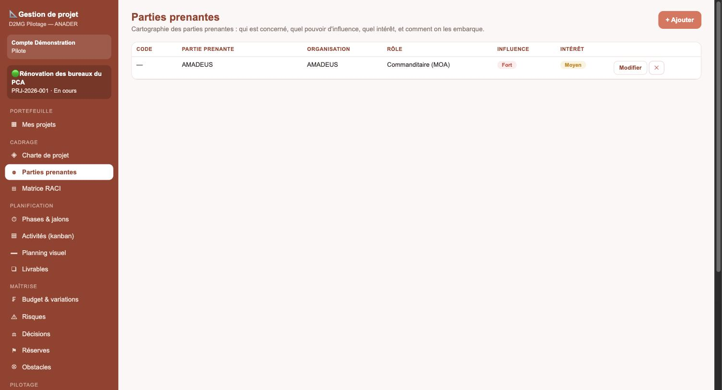
Figure 3. Écran Parties prenantes — cartographie influence / intérêt.
Étapes
1 Ajouter une partie prenante — cliquer sur « + Ajouter », puis renseigner son nom, un code court (utilisé ensuite comme en-tête de colonne dans la matrice RACI), l'acteur D2MG correspondant le cas échéant, et son organisation.
2 Qualifier son rôle — choisir parmi : Commanditaire (MOA), Assistance à maîtrise d'ouvrage (AMO), Maîtrise d'œuvre (MOE), Exécutant / Entreprise, Utilisateur / Bénéficiaire, Contrôle / Autorité, Fournisseur, ou Autre.
3 Évaluer influence et intérêt — sur une échelle Faible / Moyen / Fort, pour prioriser l'attention à leur porter.
4 Décrire la stratégie d'engagement — comment cette partie prenante sera informée, consultée ou associée aux décisions.
Points de vigilance
⚠ Le code court doit être unique et suffisamment lisible : c'est lui qui apparaît en tête de colonne dans la matrice RACI (section 5) — un code trop long ou ambigu rend la matrice difficile à lire.
⚠ Une partie prenante à forte influence et fort intérêt (ex. le commanditaire) doit être engagée en priorité et régulièrement informée ; une partie prenante à forte influence mais faible intérêt doit être tenue satisfaite sans être sursollicitée.

Exemple concret
Sur le projet « Rénovation des bureaux du PCA », les parties prenantes recensées incluent la Direction D2MG en tant que commanditaire, l'entreprise en charge des travaux de second œuvre, et les utilisateurs finaux des bureaux rénovés — chacune avec son niveau d'influence et d'intérêt propre.

5. Cadrage — Matrice RACI
Clarifier qui fait quoi, qui décide, qui est consulté, qui est informé
Objectif
Croiser les activités ou processus clés du projet avec les parties prenantes pour attribuer à chacune un rôle RACI : Responsable (R), Approbateur / Accountable (A), Consulté (C) ou Informé (I).

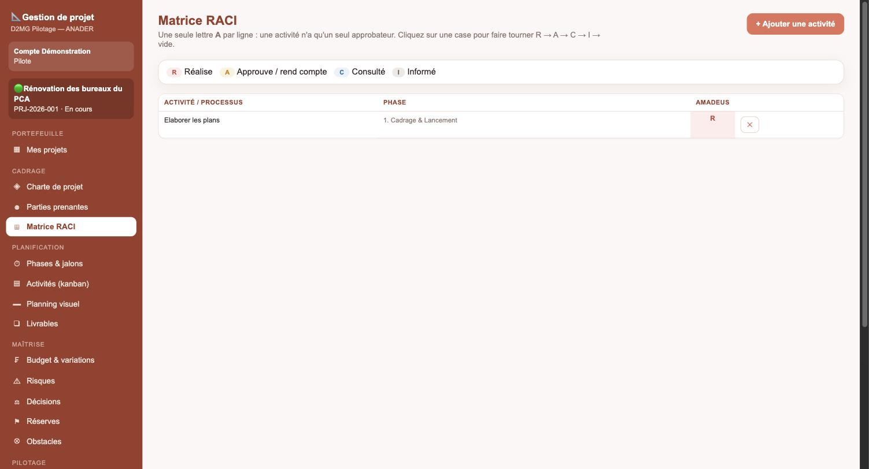
Figure 4. Écran Matrice RACI — croisement activités × parties prenantes.
Étapes
1 Ajouter une ligne — cliquer sur « + Ajouter », saisir l'intitulé de l'activité ou du processus concerné, et lui associer une phase si pertinent.
2 Assigner les rôles — cliquer sur la cellule au croisement de la ligne et de la colonne (partie prenante) souhaitées : chaque clic fait défiler le cycle Vide → R → A → C → I → Vide.
3 Relire la matrice — une fois complétée, la matrice donne une vue synthétique de la répartition des responsabilités sur l'ensemble du projet.
Points de vigilance
⚠ Chaque ligne doit comporter un et un seul « A » (Accountable) clairement identifié : sans approbateur unique, une activité n'a pas de propriétaire final en cas d'arbitrage.
⚠ Trop de « R » sur une même ligne dilue la responsabilité d'exécution ; trop de « C » ou de « I » alourdit inutilement la gouvernance.
⚠ La matrice n'a de valeur que si les parties prenantes utilisées comme colonnes ont d'abord été correctement saisies et codées dans l'écran précédent.

Exemple concret
Sur le projet « Rénovation des bureaux du PCA », la validation des plans d'aménagement fait apparaître le responsable de projet comme Responsable (R), la Direction D2MG comme Approbateur (A), l'entreprise exécutante comme Consultée (C), et les utilisateurs finaux comme Informés (I).

6. Planification — Phases & jalons
Le découpage du projet et ses points de contrôle
Objectif
Structurer le projet en phases successives, et fixer à l'intérieur de chaque phase les jalons — les points de passage obligés dont la réalisation doit être prouvée.

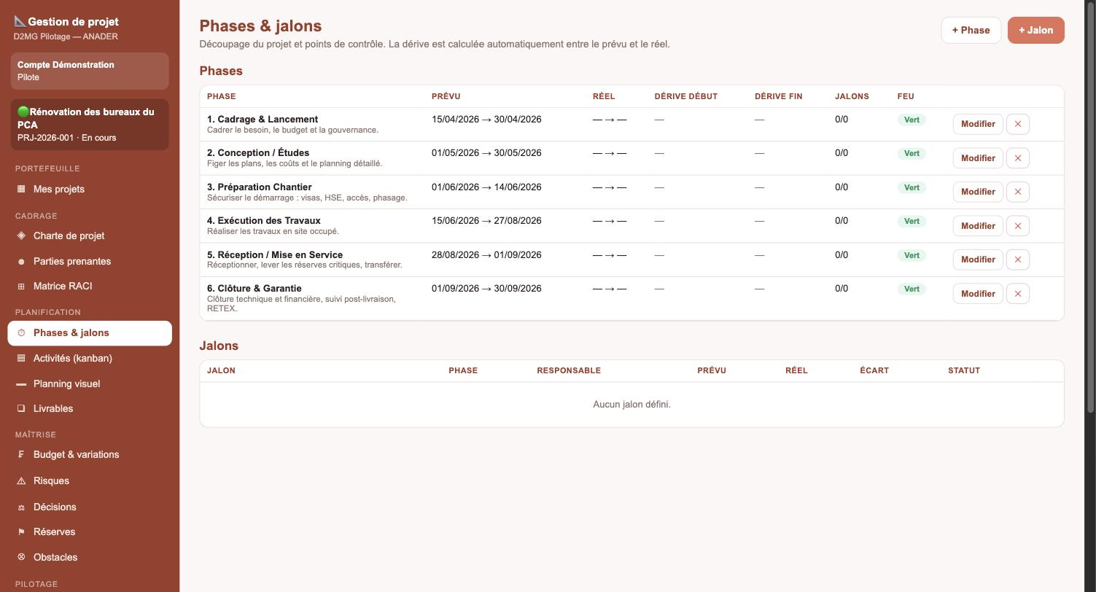
Figure 5. Écran Phases & jalons — tables Phases et Jalons, avec dérive calculée automatiquement.
Étapes — Phases
1 Ajouter une phase — cliquer sur « + Phase », renseigner son intitulé, son objectif principal, son ordre, ses dates prévues de début et de fin, et son statut (feu vert / orange / rouge).
2 Suivre les dates réelles — au fur et à mesure de l'avancement, renseigner les dates réelles de début et de fin ; l'écart avec le prévu (la dérive) est alors calculé automatiquement, en jours.
Étapes — Jalons
3 Ajouter un jalon — cliquer sur « + Jalon », le rattacher à une phase, désigner un responsable interne ou externe, et fixer sa date prévue.
4 Clôturer un jalon — à sa réalisation, renseigner la date réelle et joindre la preuve de réalisation (référence de document, procès-verbal, etc.).
Points de vigilance
⚠ La dérive (colonnes « Dérive début » et « Dérive fin ») est calculée automatiquement entre le prévu et le réel : elle ne se saisit jamais manuellement, elle est le reflet direct des dates renseignées.
⚠ Un jalon dont la date prévue est dépassée sans date réelle renseignée est signalé « en retard » et remonte dans les alertes (section 17).
⚠ La suppression d'une phase détache automatiquement les jalons et activités qui lui étaient rattachés — à utiliser avec précaution.

Exemple concret
Le modèle « Travaux / Réhabilitation » a doté le projet « Rénovation des bureaux du PCA » de 6 phases, dont une phase « Conception / Études » déjà clôturée et une phase « Exécution des Travaux » en cours, sur laquelle plusieurs jalons sont encore attendus.

7. Planification — Activités (kanban)
Le détail opérationnel, phase par phase
Objectif
Découper chaque phase en activités concrètes, suivre leur avancement au jour le jour sur un tableau kanban à trois colonnes, et repérer immédiatement les activités bloquées ou en retard.

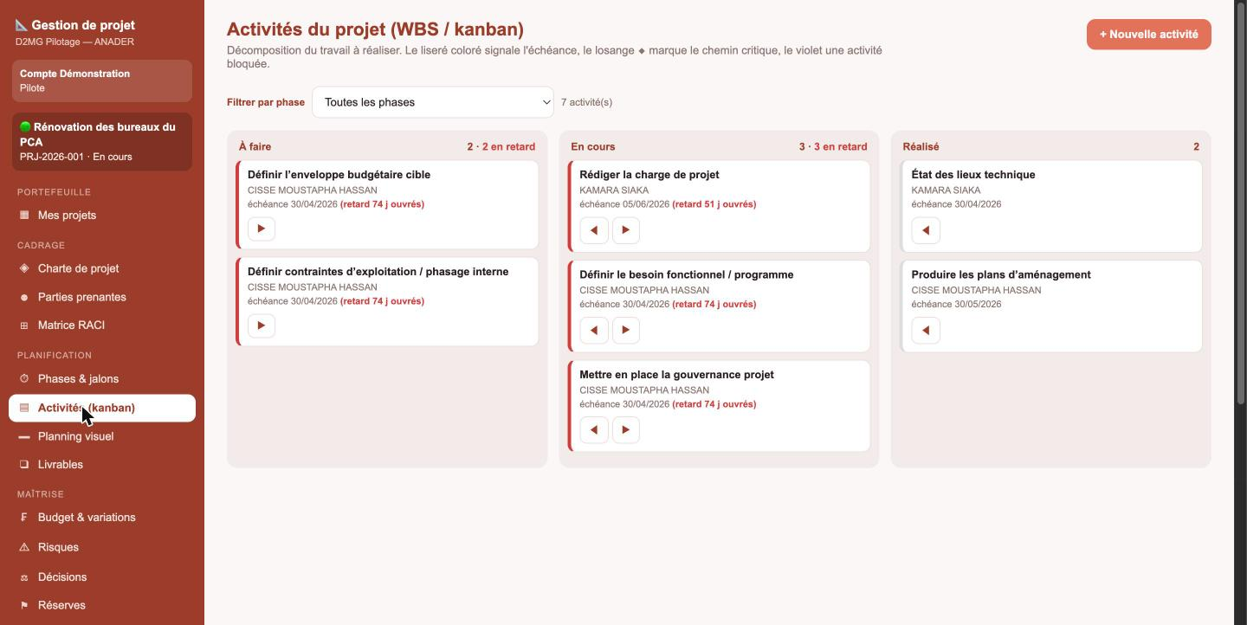
Figure 6. Écran Activités — vue kanban À faire / En cours / Réalisé.
Étapes
1 Ajouter une activité — cliquer sur « + Activité », renseigner son intitulé, un code WBS le cas échéant, la phase de rattachement, une description et son contenu clé.
2 Affecter et planifier — désigner un responsable, fixer la priorité (Basse / Moyenne / Haute / Critique), les dates prévues de début et de fin, et la charge estimée en jours.
3 Faire vivre l'activité — faire glisser la carte entre les colonnes À faire, En cours et Réalisé au fil de l'avancement, ou mettre à jour son pourcentage d'avancement déclaré.
4 Signaler un blocage — cocher « Activité bloquée » et préciser le motif du blocage — l'activité apparaît alors visuellement distincte sur le tableau.
Le chemin critique
Une activité peut être marquée « sur le chemin critique ». Ce marquage est repris directement sur le tableau de bord, qui distingue les activités en retard ordinaires des activités en retard sur le chemin critique — ces dernières impactent directement la date de fin du projet.
Filtrer par phase
Le tableau peut être filtré par phase pour se concentrer sur les activités d'une étape précise du projet, ce qui est particulièrement utile lors des réunions de suivi de chantier.
Points de vigilance
⚠ Une activité sans date prévue ne peut pas être évaluée « en retard » ni contribuer correctement au calcul de la tenue du planning (SPI) sur le tableau de bord.
⚠ Le statut « Réalisé » doit correspondre à une réalisation effective et non à une intention : le tableau de bord calcule l'avancement réel des activités à partir de ce seul statut.

Exemple concret
Sur le projet « Rénovation des bureaux du PCA », les activités de la phase « Exécution des Travaux » sont suivies au jour le jour ; celles marquées sur le chemin critique font l'objet d'une attention particulière car tout retard s'y répercute directement sur la date de livraison.

8. Planification — Planning visuel
Lire le projet dans le temps
Objectif
Visualiser d'un seul regard l'enchaînement des phases et des activités dans le temps, sans ressaisie : la vue est construite automatiquement à partir des dates déjà renseignées dans les phases, jalons et activités.

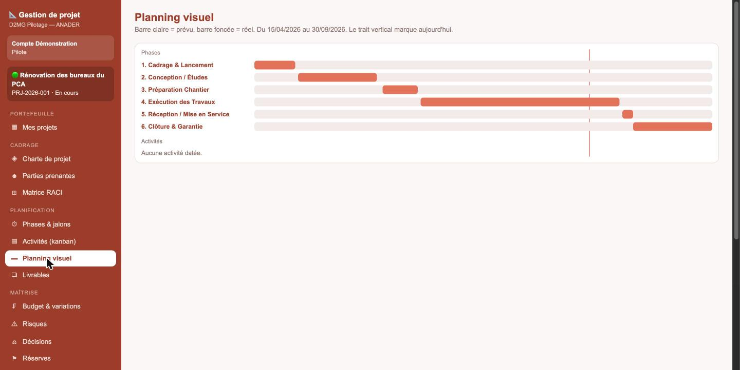
Figure 7. Écran Planning visuel — vue chronologique du projet.
Comment lire cet écran
— Chaque barre représente une phase ou une activité positionnée entre sa date de début prévue et sa date de fin prévue.
— Les jalons apparaissent comme des repères ponctuels sur la ligne du temps.
— Cette vue est en lecture seule : pour la faire évoluer, il faut modifier les dates dans les écrans « Phases & jalons » ou « Activités ».
Points de vigilance
⚠ Un planning visuel incomplet ou trompeur n'est le plus souvent que le reflet de dates manquantes en amont — la qualité de cette vue dépend entièrement de la rigueur de saisie dans les écrans de planification.

Exemple concret
Le planning visuel du projet « Rénovation des bureaux du PCA » permet à la Direction de voir en un instant que la phase d'exécution des travaux a pris du retard par rapport à la date initialement prévue, sans avoir à consulter le détail de chaque activité.

9. Planification — Livrables
Ce qui doit être produit et validé
Objectif
Lister les livrables attendus à chaque phase, avec leur contenu, leur échéance et leur statut de validation. Un livrable non défini est un livrable qui n'arrive jamais.

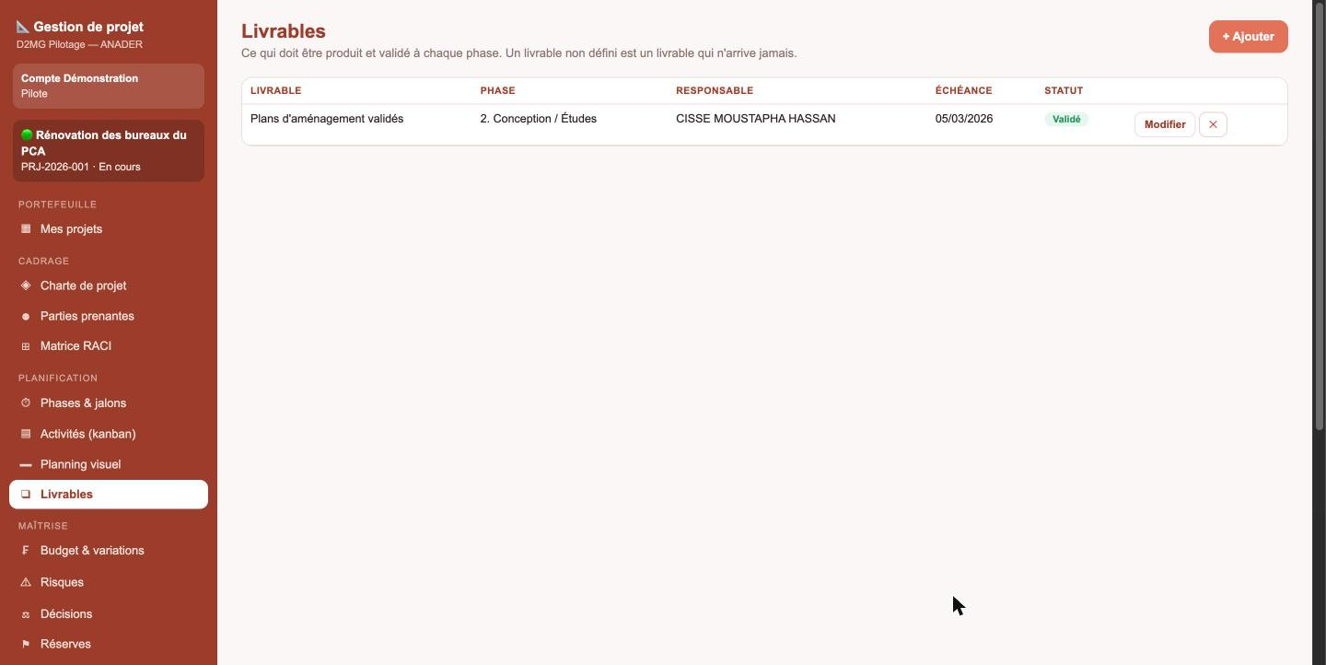
Figure 8. Écran Livrables — registre par phase.
Étapes
1 Ajouter un livrable — cliquer sur « + Ajouter », renseigner son intitulé, la phase concernée, une description succincte et le contenu ou les éléments clés attendus.
2 Affecter et planifier — désigner un responsable interne ou externe et fixer une échéance.
3 Suivre le statut — faire évoluer le statut du livrable : À produire → En cours → Soumis → Validé (ou Abandonné le cas échéant).
4 Archiver la référence — renseigner le lien ou l'emplacement où le livrable est conservé, pour en retrouver facilement la trace.
Points de vigilance
⚠ Un livrable dont l'échéance est dépassée sans être « Validé » est compté comme livrable en retard sur le tableau de bord.
⚠ Le statut « Soumis » ne doit pas être confondu avec « Validé » : seul un livrable formellement validé par son destinataire doit porter ce dernier statut.

Exemple concret
Le livrable « Plans d'aménagement validés » de la phase « Conception / Études » a été marqué « Validé », avec pour responsable le chef de projet et une échéance de début mars 2026 — cette validation a conditionné le démarrage de la phase d'exécution.

10. Maîtrise — Budget & variations
Suivre les coûts poste par poste
Objectif
Maîtriser les coûts du projet : budget de référence par poste ou par lot, avenants et variations, écarts calculés automatiquement, et traçabilité des approbations.

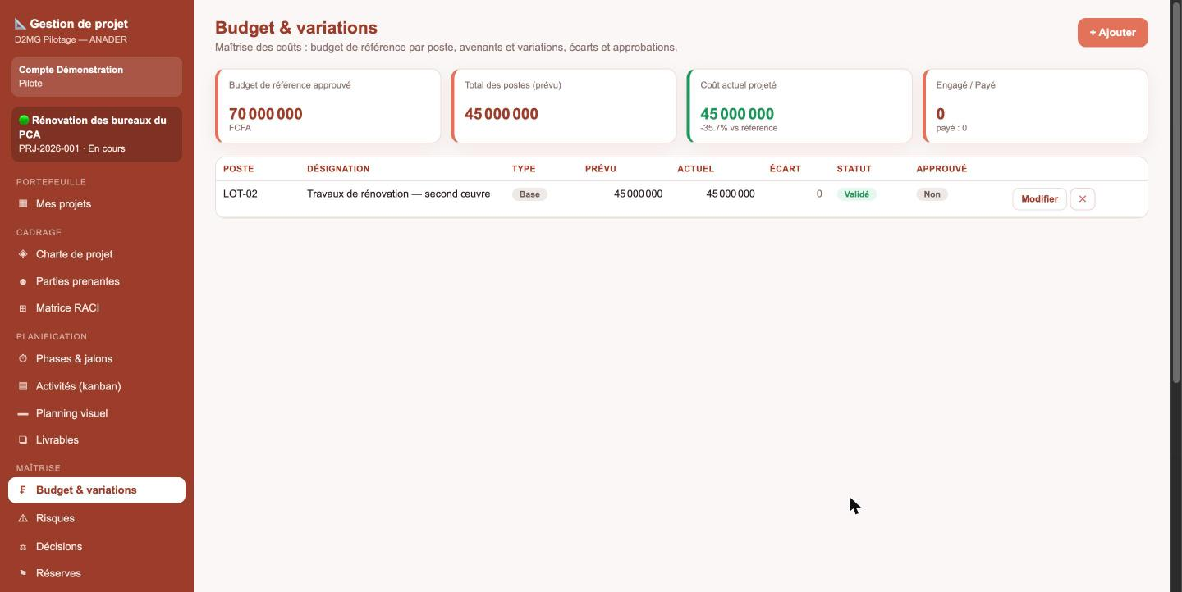
Figure 9. Écran Budget & variations — registre des postes budgétaires.
Étapes
1 Ajouter un poste — cliquer sur « + Ajouter », renseigner un code de poste ou de lot, une désignation, et le type de ligne : Base (budget initial) ou Variation (avenant, révision).
2 Chiffrer — saisir le montant prévu (le budget de référence du poste), puis, au fil du projet, le montant actuel ou révisé, le montant engagé et le montant payé.
3 Faire approuver — cocher « Approuvé par le commanditaire » une fois la variation validée, et documenter la justification en commentaire.
4 Suivre le statut — À suivre, Validé, En négociation ou Rejeté.
L'écart budgétaire
L'écart entre montant actuel et montant prévu est calculé automatiquement pour chaque ligne, et coloré : en dépassement (rouge) ou en économie (vert). Ces écarts, cumulés, alimentent la « dérive budgétaire » affichée en tête du tableau de bord, calculée par rapport au budget approuvé de référence inscrit dans la charte.
Points de vigilance
⚠ Toute ligne de type « Variation » doit être justifiée en commentaire et, idéalement, adossée à une décision tracée dans le registre des décisions (section 12).
⚠ Le montant engagé et le montant payé ne sont pas interchangeables : l'un mesure l'engagement contractuel, l'autre la trésorerie effectivement décaissée — les confondre fausse le suivi de la dérive.

Exemple concret
Sur le projet « Rénovation des bureaux du PCA », le poste « LOT-02 — Travaux de rénovation, second œuvre » a été enregistré pour un montant prévu et actuel de 45 000 000 FCFA, avec un statut « Validé » ; comparé au budget de référence de 70 000 000 FCFA inscrit dans la charte, cet écart contribue au calcul de la dérive budgétaire affichée sur le tableau de bord.

11. Maîtrise — Risques
Anticiper avant de subir
Objectif
Recenser les risques susceptibles d'affecter le projet, les coter selon leur probabilité et leur impact, et définir pour chacun une stratégie de réponse et un plan d'action.

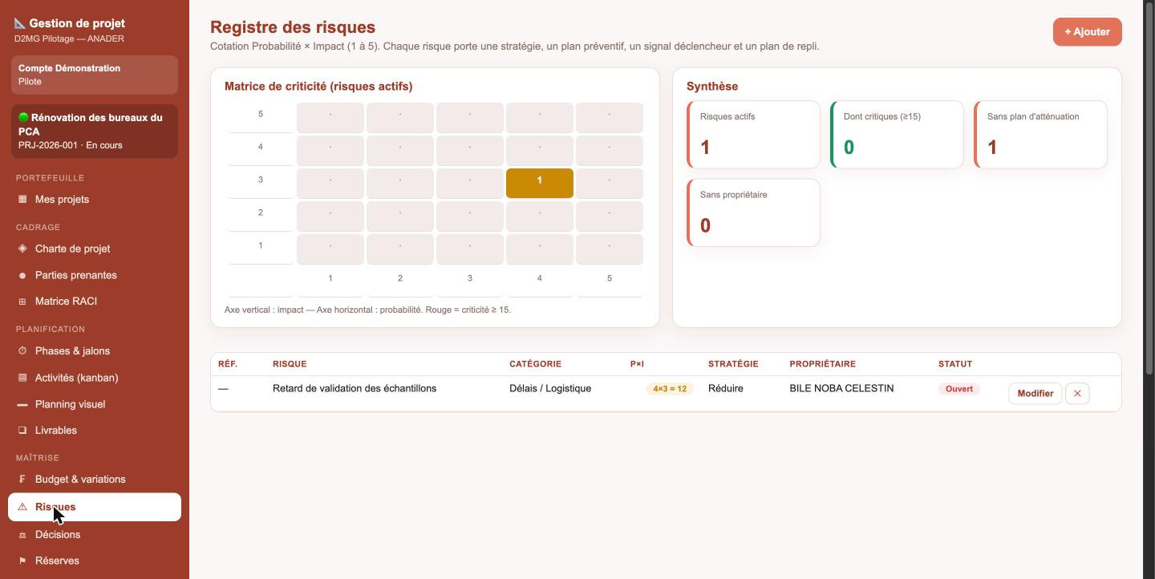
Figure 10. Écran Risques — registre coté Probabilité × Impact.
Étapes
1 Décrire le risque — cliquer sur « + Ajouter », rédiger la description selon la logique cause → événement → conséquence, et préciser la zone ou le périmètre impacté.
2 Coter — évaluer la probabilité et l'impact sur une échelle de 1 à 5 ; le produit des deux (criticité) est calculé automatiquement et coloré : vert en dessous de 8, orange de 8 à 14, rouge à partir de 15.
3 Choisir une stratégie — Éviter, Réduire, Transférer, Accepter ou Exploiter (pour les risques positifs, c'est-à-dire les opportunités).
4 Documenter la réponse — décrire le plan d'atténuation préventif, le signal déclencheur (trigger) qui indique que le risque est en train de se matérialiser, et le plan de contingence à activer s'il survient.
5 Désigner un propriétaire — chaque risque doit avoir un propriétaire, interne ou externe, responsable de son suivi jusqu'à sa clôture.
Points de vigilance
⚠ Un risque coté en criticité rouge (P×I ≥ 15) sans plan d'atténuation documenté est un signal d'alerte pour la Direction : la cotation seule ne suffit pas, elle doit être suivie d'un plan.
⚠ Le statut « Survenu » signifie que le risque s'est matérialisé en problème réel : dans ce cas, un obstacle ou une décision doit généralement être ouvert en parallèle pour en traiter les conséquences opérationnelles.

Exemple concret
Sur le projet « Rénovation des bureaux du PCA », un risque lié aux délais de livraison des matériaux de second œuvre avait été identifié en amont avec une stratégie « Réduire » ; lorsqu'il s'est matérialisé, il a donné lieu à l'obstacle décrit en section 14 et à la leçon apprise capitalisée en section 20.

12. Maîtrise — Décisions
Tracer les arbitrages
Objectif
Conserver la mémoire de qui a décidé quoi, quand, avec quel impact sur les coûts et les délais, et qui est chargé de l'exécuter. Un projet sans registre de décisions rejoue sans cesse les mêmes débats.

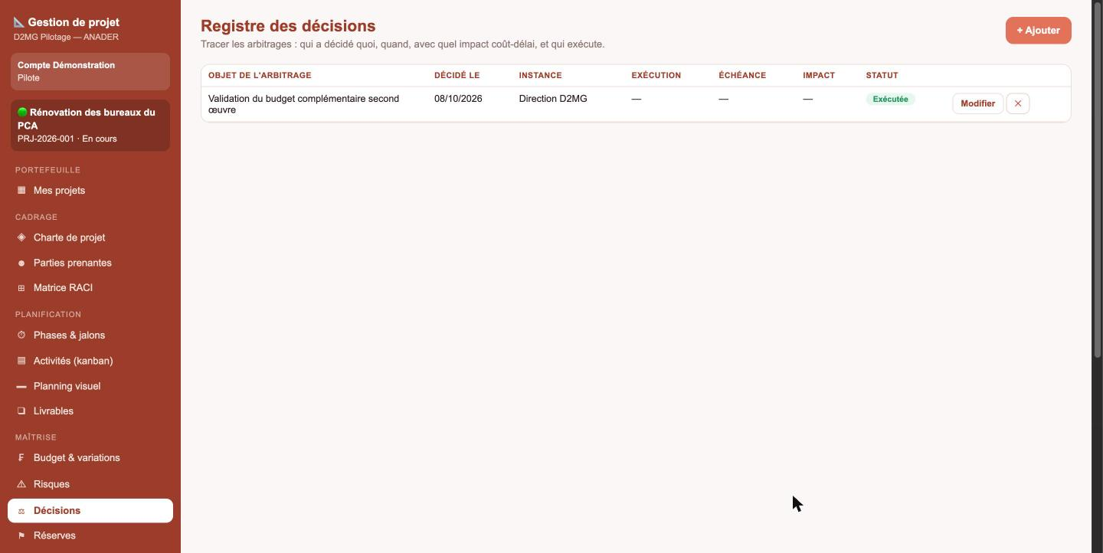
Figure 11. Écran Décisions — registre des arbitrages.
Étapes
1 Ouvrir un point d'arbitrage — cliquer sur « + Ajouter » et décrire l'objet de la décision ou du point à trancher.
2 Enregistrer la décision — une fois l'arbitrage rendu, renseigner la décision prise, sa date, et l'instance décisionnaire : Comité de projet, Direction D2MG, Direction Générale, Responsable de projet, ou Comité technique.
3 Assigner l'exécution — désigner un responsable d'exécution (interne ou externe) et une échéance.
4 Chiffrer l'impact — si pertinent, indiquer l'impact coût estimé et l'impact délai en jours.
5 Suivre jusqu'à l'exécution — faire évoluer le statut : En attente de décision → À exécuter → En cours → Exécutée (ou Annulée).
Points de vigilance
⚠ Une décision « En attente » depuis longtemps bloque souvent l'avancement d'une ou plusieurs activités : le registre des décisions en attente est repris comme indicateur sur le tableau de bord.
⚠ L'impact coût et l'impact délai renseignés ici doivent être cohérents avec les ajustements enregistrés dans le budget (section 10) et dans les phases concernées.

Exemple concret
La décision « Validation du budget complémentaire second œuvre » a été prise en instance Direction D2MG et marquée « Exécutée » : elle documente formellement l'arbitrage qui a permis d'engager la ligne budgétaire correspondante.

13. Maîtrise — Réserves
Ce qui reste à corriger avant la mise en service
Objectif
Consigner les réserves constatées à la réception d'un ouvrage ou d'une prestation, et suivre leur levée jusqu'à leur clôture complète.

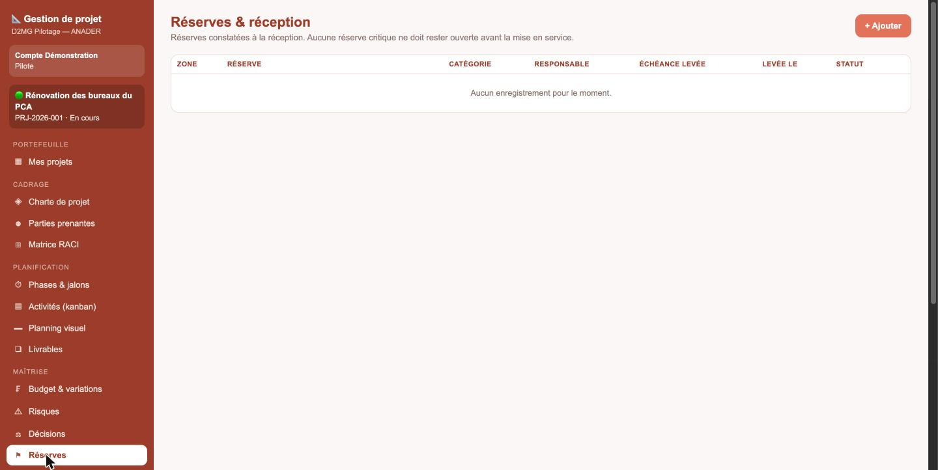
Figure 12. Écran Réserves & réception.
Étapes
1 Constater la réserve — cliquer sur « + Ajouter », préciser la zone ou l'ouvrage concerné et décrire la réserve constatée.
2 Qualifier la gravité — classer la réserve en Critique ou Non critique.
3 Assigner et échéancer — désigner un responsable de la levée (interne ou externe) et fixer une échéance de levée.
4 Clôturer — à la correction effective, renseigner la date de levée réelle et faire passer le statut à Levée (ou Refusée si la correction n'est pas acceptée).
Points de vigilance
⚠ Aucune réserve critique ne doit rester ouverte avant la mise en service ou la réception définitive de l'ouvrage : c'est un point de contrôle explicite avant la clôture du projet.
⚠ Une réserve refusée doit faire l'objet d'un suivi complémentaire — souvent via une nouvelle décision ou un obstacle — plutôt que d'être simplement laissée en l'état.

Exemple concret
Sur un chantier comme celui du PCA, les réserves relevées lors de la visite de réception des travaux de second œuvre — finitions, peinture, menuiserie — sont enregistrées ici avec une échéance de levée avant la remise des clés aux utilisateurs.

14. Maîtrise — Obstacles
Le journal des points bloquants
Objectif
Tenir un journal, de type lean, des obstacles qui freinent l'avancement du projet, avec leur cause racine et l'action décidée pour les lever. Un obstacle signalé sans responsable de levée reste un obstacle.

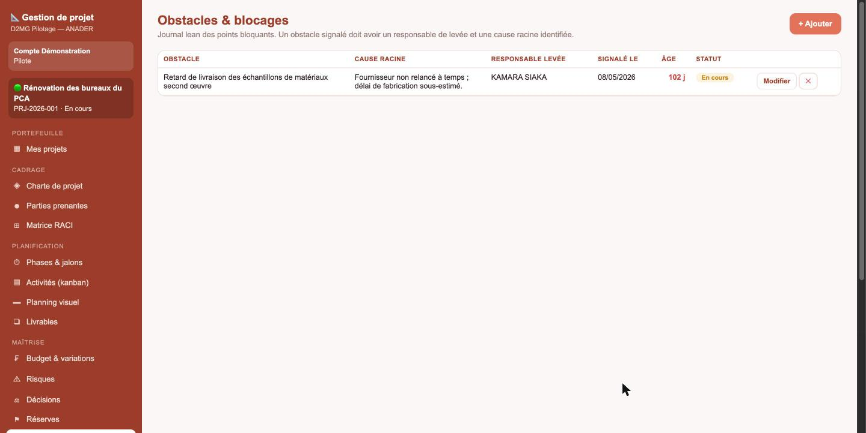
Figure 13. Écran Obstacles & blocages.
Étapes
1 Signaler l'obstacle — cliquer sur « + Ajouter » et décrire l'obstacle dès qu'il est identifié, sans attendre qu'il s'aggrave.
2 Identifier la cause racine — aller au-delà du symptôme pour comprendre pourquoi l'obstacle est apparu.
3 Décider une action de levée — documenter l'action décidée et désigner un responsable de la levée.
4 Qualifier l'impact — Faible, Modéré, Fort ou Bloquant.
5 Suivre jusqu'à la levée — Ouvert → En cours → Levé (ou Abandonné si l'obstacle n'est finalement plus pertinent).
L'âge de l'obstacle
Tant qu'un obstacle n'est pas levé, son âge — le nombre de jours écoulés depuis son signalement — est calculé automatiquement et mis en évidence au-delà de 7 jours. Le nombre d'obstacles ouverts est également affiché en pastille dans le menu latéral, pour rester visible en permanence.
Points de vigilance
⚠ Un obstacle sans cause racine documentée risque de réapparaître sous une autre forme : la case « cause racine » n'est pas optionnelle en pratique, même si elle ne l'est pas techniquement dans le formulaire.
⚠ Un obstacle « Bloquant » qui reste ouvert plusieurs jours doit systématiquement être remonté en rapport d'avancement (section 18) et, si nécessaire, faire l'objet d'une décision formelle (section 12).

Exemple concret
L'obstacle « Retard de livraison des échantillons de matériaux second œuvre » a été signalé avec pour cause racine l'absence de relance formelle du fournisseur et un délai de fabrication sous-estimé au cadrage. L'action de levée décidée — relance formelle et recherche d'une solution de repli local — a été assignée à un responsable, avec un impact qualifié de « Fort », le temps que la situation se résorbe.

15. Pilotage — Tableau de bord
Le pilotage par les écarts
Objectif
Offrir en un seul écran une vue synthétique de la santé du projet : avancement réel, tenue du planning, maîtrise des coûts, risques, obstacles et échéances à venir. C'est l'écran sur lequel on atterrit à l'ouverture d'un projet.

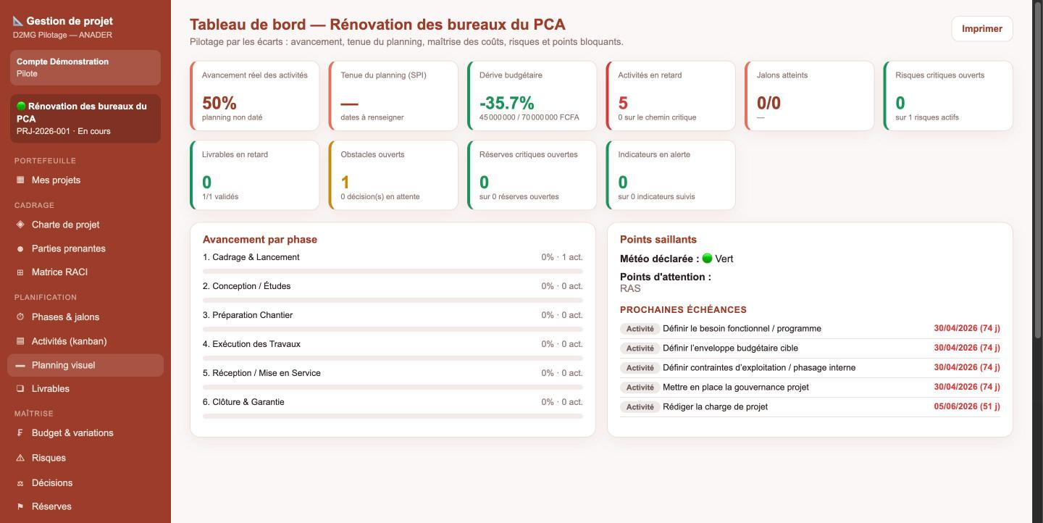
Figure 14. Écran Tableau de bord — indicateurs clés et avancement par phase.
Les indicateurs clés
Avancement réel des activités : moyenne calculée à partir du statut et de l'avancement déclaré de chaque activité, comparée à l'avancement théorique attendu à la date du jour.
Tenue du planning (SPI) : indice de performance des délais. Au-dessus de 0,95 : en avance ou à l'heure (vert). Entre 0,85 et 0,95 : à surveiller (orange). En dessous de 0,85 : retard significatif (rouge).
Dérive budgétaire : écart entre le montant actuel cumulé du budget et le budget de référence approuvé dans la charte, exprimé en pourcentage.
Activités en retard : nombre total, dont celles situées sur le chemin critique — ces dernières impactent directement la date de fin du projet.
Jalons atteints : proportion de jalons marqués « Réalisé » sur le total des jalons définis.
Risques critiques ouverts : risques non clos dont la criticité (P×I) atteint ou dépasse 15.
Livrables en retard / Obstacles ouverts / Réserves critiques ouvertes / Indicateurs en alerte : reprises directes des registres correspondants (sections 9, 14, 13 et 16).
Avancement par phase et points saillants
Sous les indicateurs clés, une barre de progression par phase permet de voir immédiatement où se situe le projet dans son déroulement. À droite, un encart reprend la météo déclarée dans la charte, les points d'attention en cours, et les prochaines échéances (jalons, activités, livrables) triées par date, avec mise en évidence de celles déjà en retard.
Points de vigilance
⚠ Le tableau de bord est entièrement calculé à partir des données saisies dans les autres écrans : aucune valeur n'y est saisie directement. Un tableau de bord peu informatif signale toujours un déficit de saisie en amont, pas un défaut de l'écran lui-même.
⚠ Le bouton « Imprimer » permet d'obtenir une version prête à partager sans les boutons d'action, utile pour une réunion de comité de projet.

Exemple concret
Sur le projet « Rénovation des bureaux du PCA », le tableau de bord affiche un avancement par phase montrant la phase de conception clôturée et la phase d'exécution en cours, une dérive budgétaire calculée à partir des postes du budget, et une liste de prochaines échéances mettant en évidence les jalons de la phase de travaux encore à venir.

16. Pilotage — Indicateurs
Mesurer ce qui compte vraiment pour le projet
Objectif
Définir des indicateurs de pilotage propres au projet, au-delà des indicateurs génériques du tableau de bord, avec une méthode de calcul, une cible et un seuil d'alerte explicites. Un indicateur sans cible n'est pas pilotable.

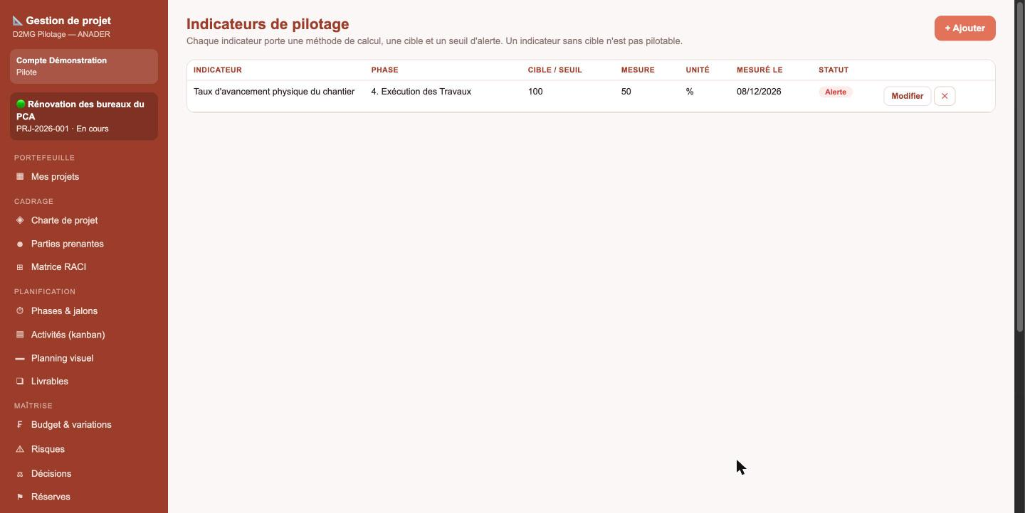
Figure 15. Écran Indicateurs de pilotage.
Étapes
1 Créer l'indicateur — cliquer sur « + Ajouter », lui donner un intitulé, le rattacher à une phase si pertinent, et choisir sa fréquence de mesure : Quotidienne, Hebdomadaire, Mensuelle, Par phase, ou À la clôture.
2 Documenter la méthode — décrire ce que l'indicateur mesure et sa méthode de calcul, pour que sa mesure soit reproductible par n'importe quel membre de l'équipe.
3 Fixer cible et seuil — définir la valeur cible à atteindre et le seuil au-delà (ou en deçà) duquel une alerte doit être déclenchée.
4 Mesurer — à chaque échéance, renseigner la dernière valeur mesurée, son unité et la date de la mesure ; faire évoluer le statut : OK, Alerte, ou Non mesuré.
Points de vigilance
⚠ Un indicateur en statut « Alerte » n'a de valeur que s'il déclenche une action corrective documentée en commentaire — sinon il reste une simple observation.
⚠ Trop d'indicateurs suivis dilue l'attention : mieux vaut un petit nombre d'indicateurs réellement pilotés qu'une longue liste rarement mise à jour.

Exemple concret
L'indicateur « Taux d'avancement physique du chantier », rattaché à la phase d'exécution des travaux et mesuré chaque semaine, a été fixé avec une cible de 100 % et un seuil d'alerte à 80 %. Une dernière mesure à 50 % a fait basculer son statut en « Alerte », signalant à la Direction que le rythme du chantier doit être examiné.

17. Pilotage — Alertes & relances
Ce qui mérite votre attention aujourd'hui
Objectif
Regrouper automatiquement, sans aucune saisie, tout ce qui est en retard ou proche de l'échéance sur le projet : activités, jalons et livrables. C'est l'écran à consulter en premier lors d'un point d'équipe.

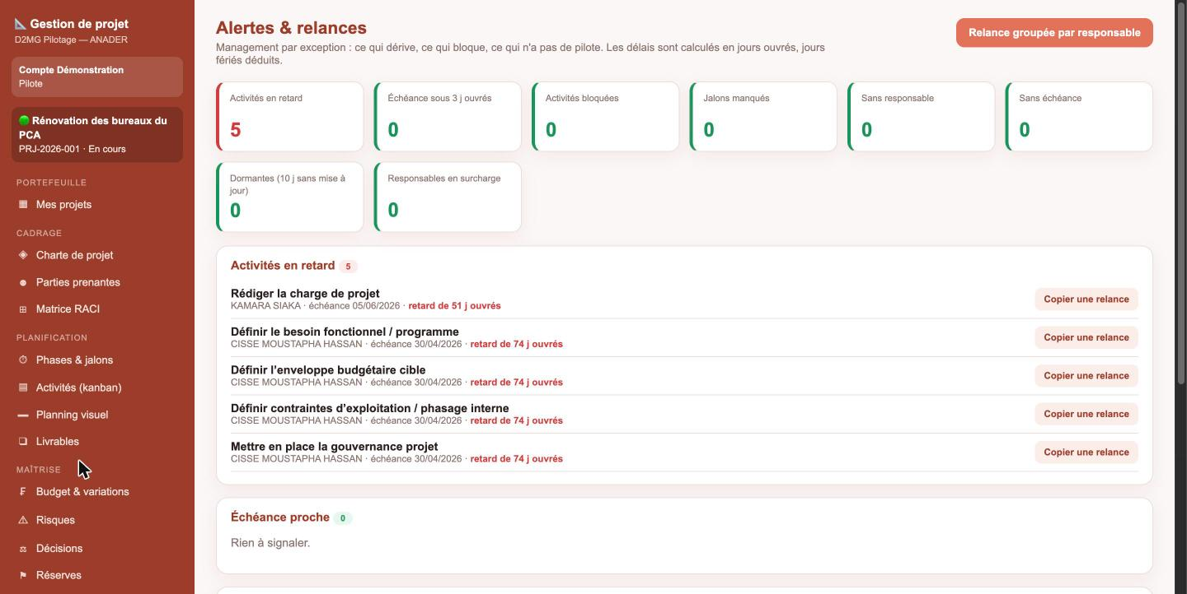
Figure 16. Écran Alertes & relances — retards et échéances proches.
Comment lire cet écran
— Les alertes sont calculées en jours ouvrés, à partir des dates prévues déjà renseignées dans les écrans Phases & jalons, Activités et Livrables — aucune saisie n'est nécessaire ici.
— Le nombre total d'alertes actives est affiché en pastille à côté de « Alertes & relances » dans le menu latéral, pour rester visible à tout moment sans avoir à ouvrir l'écran.
Points de vigilance
⚠ Une alerte qui persiste plusieurs jours sans action doit être traitée comme un obstacle (section 14) ou faire l'objet d'une décision (section 12), plutôt que d'être simplement constatée à chaque connexion.

Exemple concret
Sur le projet « Rénovation des bureaux du PCA », l'écran d'alertes met en évidence les activités de la phase d'exécution dont la date prévue est dépassée, permettant au chef de projet de cibler ses relances sans avoir à parcourir l'ensemble du planning.

18. Pilotage — Rapports d'avancement
Le compte rendu périodique au commanditaire
Objectif
Produire, à échéance régulière, un compte rendu structuré de l'avancement du projet, qui met à jour dans le même geste la météo et les points d'attention du projet.

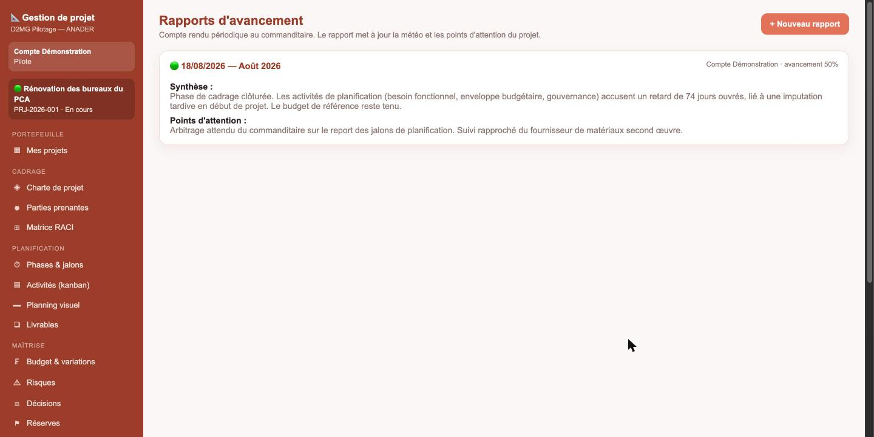
Figure 17. Écran Rapports d'avancement — historique des comptes rendus.
Étapes
1 Créer un nouveau rapport — cliquer sur « + Nouveau rapport » ; la date du jour, la météo actuelle du projet et le taux d'avancement réel calculé sont pré-remplis par défaut.
2 Préciser la période — indiquer la période couverte par le rapport (ex. « Août 2026 »).
3 Ajuster la météo et le taux — confirmer ou ajuster l'appréciation d'avancement et le taux d'avancement en pourcentage.
4 Rédiger la synthèse — décrire les faits marquants de la période, et lister les points d'attention ou les décisions attendues du commanditaire.
5 Enregistrer — le rapport est ajouté à l'historique, et la météo ainsi que les points d'attention du projet sont automatiquement mis à jour sur la charte et le tableau de bord — une seule saisie, une seule source de vérité.
Points de vigilance
⚠ Parce que l'enregistrement d'un rapport met à jour la météo et les points d'attention affichés partout ailleurs dans l'application, un rapport ne doit être validé qu'une fois son contenu définitif.
⚠ La régularité prime sur l'exhaustivité : un rapport court mais publié à échéance fixe est plus utile à la Direction qu'un rapport exhaustif mais irrégulier.

Exemple concret
Le rapport du 18 août 2026, couvrant la période « Août 2026 », a été enregistré avec une météo « Vert » et un taux d'avancement de 50 %, une synthèse rappelant la clôture du cadrage et un retard cumulé sur la planification initiale malgré un budget globalement tenu, et des points d'attention appelant un arbitrage du commanditaire ainsi qu'un suivi renforcé du fournisseur de matériaux.

19. Pilotage — Fiche 5 blocs
La synthèse destinée à la Direction
Objectif
Produire, sans aucune saisie supplémentaire, une fiche de synthèse en cinq blocs — où on en est, ce qui reste, ce qui avance, ce qui est fait, ce qui inquiète — prête à être présentée ou exportée en PDF pour la Direction.

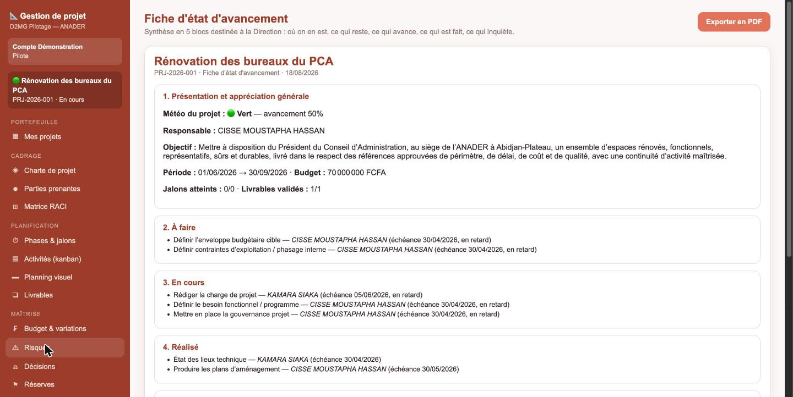
Figure 18. Écran Fiche 5 blocs — partie 1.
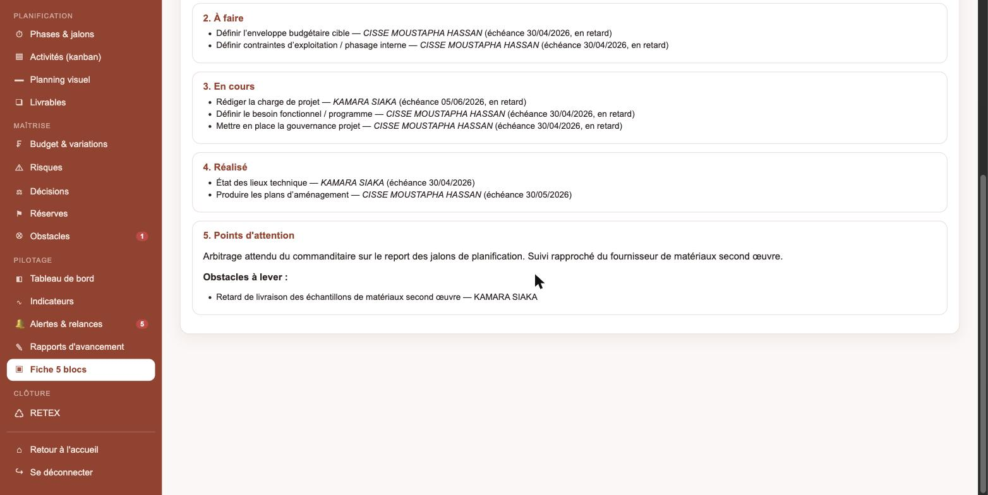
Figure 19. Écran Fiche 5 blocs — partie 2.
Étapes
1 Ouvrir l'écran — depuis le menu « Pilotage › Fiche 5 blocs » ; la fiche se construit automatiquement à partir de l'ensemble des données déjà saisies sur le projet (charte, phases, budget, risques, obstacles…).
2 Exporter en PDF — cliquer sur « Exporter en PDF » pour obtenir une version imprimable, prête à être jointe à un courrier ou diffusée en réunion de direction.
Points de vigilance
⚠ La qualité de la fiche dépend entièrement de la qualité des données saisies en amont dans les autres écrans : elle ne se corrige pas directement, elle se corrige à la source.

Exemple concret
La fiche 5 blocs du projet « Rénovation des bureaux du PCA » permet, en une page, de présenter à la Direction l'état du chantier sans avoir à naviguer dans chacun des écrans détaillés du module.

20. Clôture — RETEX & leçons apprises
Capitaliser pour les projets suivants
Objectif
Consigner, à la clôture ou en cours de projet, ce qui a été constaté, pourquoi, ce qu'on en retient et ce qu'on recommande pour les projets futurs. Un projet qui se termine sans RETEX transmet ses erreurs, pas ses leçons.

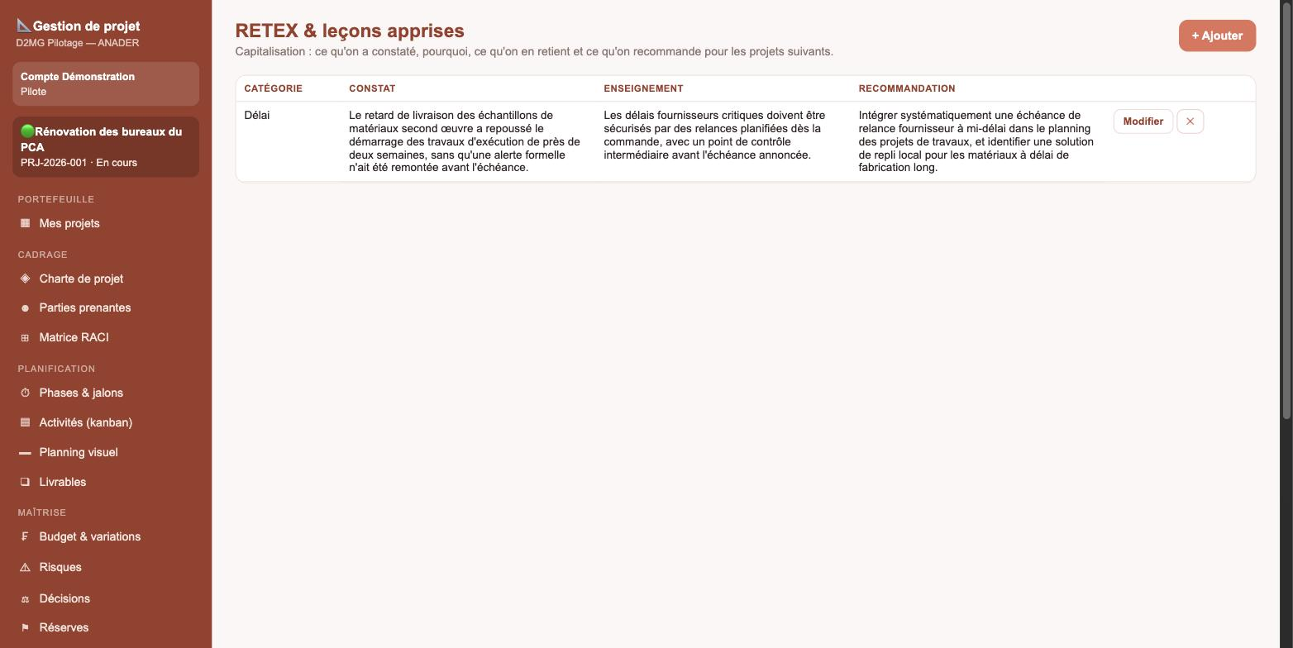
Figure 20. Écran RETEX & leçons apprises.
Étapes
1 Ajouter une leçon — cliquer sur « + Ajouter » et choisir une catégorie : Délai, Coût, Qualité, Organisation, Contractuel, Relations parties prenantes, Technique, ou HSE.
2 Décrire le constat — ce qui s'est réellement passé, factuellement.
3 Identifier la cause — pourquoi cela s'est produit.
4 Formuler l'enseignement — ce qu'il faut en retenir pour l'avenir.
5 Recommander — une action concrète et transposable pour les projets futurs de la direction.
Points de vigilance
⚠ Une leçon apprise n'a de valeur que si elle est formulée de façon transposable à d'autres projets — un simple constat sans recommandation reste un compte rendu, pas un RETEX.
⚠ Le RETEX gagne à être renseigné au fil de l'eau, dès qu'un enseignement se dégage, plutôt que d'être reconstruit de mémoire à la toute fin du projet.

Exemple concret
Sur le projet « Rénovation des bureaux du PCA », une leçon a été consignée en catégorie « Délai » : le retard de livraison des échantillons de matériaux second œuvre, causé par l'absence de relance planifiée auprès du fournisseur, a conduit à recommander d'intégrer systématiquement une échéance de relance fournisseur à mi-délai dans le planning des futurs projets de travaux, et d'identifier en amont une solution de repli local pour les matériaux à délai de fabrication long.

21. Bonnes pratiques et cas d'usage
Utiliser le module efficacement, du lancement à la clôture
Bonnes pratiques
— Créer le projet avec le bon modèle dès le départ : cela évite d'avoir à reconstruire manuellement les phases par la suite.
— Compléter la charte de projet avant de saisir la moindre activité : le cadrage doit précéder la planification, pas l'inverse.
— Cartographier les parties prenantes et construire la matrice RACI avant le démarrage de l'exécution, pas en cours de route.
— Renseigner systématiquement les dates réelles au fur et à mesure : c'est ce qui permet au tableau de bord de calculer des écarts fiables.
— Ne jamais laisser un obstacle sans responsable de levée ni cause racine documentée.
— Produire un rapport d'avancement à échéance régulière, même bref, plutôt qu'un rapport exhaustif mais irrégulier.
— Clôturer systématiquement chaque projet par un RETEX, y compris les projets qui se sont bien déroulés : les succès s'apprennent aussi.

Cas d'usage : le cycle de vie du projet « Rénovation des bureaux du PCA »
Le projet a été créé avec le modèle « Travaux / Réhabilitation », donnant d'emblée 6 phases types de chantier. La charte a été renseignée avec l'objectif, le périmètre et le budget de référence, puis les parties prenantes et la matrice RACI ont posé le cadre de gouvernance.
La phase de conception a été planifiée puis suivie via les activités en kanban, jusqu'à la validation du livrable « Plans d'aménagement validés ». Le passage à la phase d'exécution a nécessité un complément budgétaire, tracé à la fois dans le registre des décisions et dans le budget.
En cours d'exécution, un retard de livraison de matériaux a été identifié comme obstacle, avec une cause racine et une action de levée assignées ; l'indicateur de taux d'avancement physique du chantier est passé en alerte, rendant le retard visible sur le tableau de bord avant même la rédaction du rapport d'avancement mensuel. Ce rapport a ensuite mis à jour la météo du projet et ses points d'attention pour la Direction.
À la réception, les réserves constatées seront levées une à une avant la mise en service des bureaux rénovés, et le projet sera clôturé par un RETEX capitalisant, notamment, la leçon tirée du retard fournisseur pour les projets de travaux à venir.

22. Foire aux questions
Les questions les plus fréquentes
Q. Comment passer d'un projet à un autre ?
R. Retourner sur l'écran « Mes projets » (Portefeuille) et cliquer sur le projet souhaité : il devient le nouveau projet actif et le menu latéral se met à jour en conséquence.
Q. Qui peut modifier le budget, les risques ou les décisions d'un projet ?
R. Les droits de modification dépendent du rôle attribué au compte sur la chambre Gestion de projet. Un compte en lecture seule peut consulter tous les écrans, mais les boutons d'ajout et de modification n'apparaissent que pour les comptes autorisés.
Q. Puis-je supprimer une phase, un jalon ou une activité par erreur ?
R. Une confirmation est systématiquement demandée avant toute suppression. Attention : supprimer une phase détache automatiquement les jalons et activités qui lui étaient rattachés, sans les supprimer eux-mêmes.
Q. Pourquoi mon tableau de bord affiche-t-il des tirets (—) au lieu de valeurs ?
R. Cela signifie que les données nécessaires au calcul (dates prévues, budget de référence, etc.) n'ont pas encore été renseignées dans les écrans correspondants. Le tableau de bord ne calcule que ce qui a été saisi en amont.
Q. La date que j'ai saisie ne correspond pas à celle affichée, que faire ?
R. Vérifier le format de saisie de la date dans le sélecteur du navigateur, qui peut différer selon la configuration régionale du poste de travail. En cas de doute, rouvrir la fiche modifiée pour contrôler la date enregistrée avant de continuer.
Q. Comment obtenir un document imprimable pour une réunion de direction ?
R. Le tableau de bord et la Fiche 5 blocs disposent tous deux d'un bouton d'impression ou d'export PDF, qui produit une version sans les boutons d'action, prête à être partagée.
Q. Que faire si mon compte n'a pas accès à la chambre Gestion de projet ?
R. Un message s'affiche à la connexion l'indiquant explicitement. Il faut alors demander l'ouverture de l'accès au Pilote ou à un Co-pilote de la plateforme (Direction marchés et moyens généraux).
Q. Pour toute question non couverte par ce manuel ?
R. Contacter le Pilote ou un Co-pilote de la plateforme (Direction marchés et moyens généraux) ou consulter le manuel du module correspondant si la question porte sur une autre chambre de D2MG Pilotage.

